Цель практики – расширение теоретических знаний, полученных в процессе обучения, приобретение и совершенствование практических навыков работы студентов с персональным компьютером, электронной библиотекой, а также приобретение опыта и компетенций в сфере использования новейших информационных технологий в образовании.
Задачи практики:
- знакомство с организацией, являющейся базой практики;
- изучение и анализ состояния технической базы для реализации информационных технологий на предприятии (в организации);
- умение вести библиографический поиск научной информации с привлечением современных информационных технологий;
- приобретение первичных умений и навыков научно-исследовательской деятельности, использование основных и специальных методов научного анализа информации в сфере профессиональной деятельности.
ПЛАНИРУЕМЫЕ РЕЗУЛЬТАТЫ ПРАКТИКИ
Код компетенции | Содержание компетенции | Планируемые результаты
ОК-5 | способностью к коммуникации в устной и письменной формах на русском и иностранном языках для решения задач межличностного и межкультурного взаимодействия | уметь:  – воспринимать, анализировать, передавать и обобщать информацию в устной и письменной формах для решения задач межличностного и межкультурного взаимодействия в профессиональной деятельности;  – использовать приобретенные знания и умения в практической деятельности и повседневной жизни  владеть:  – различными формами, видами устной и письменной коммуникации в учебной и профессиональной деятельности для решения задач межличностного и межкультурного взаимодействия  – навыками аргументированной дискуссии в рамках принятого в официальном общении речевого этикета.

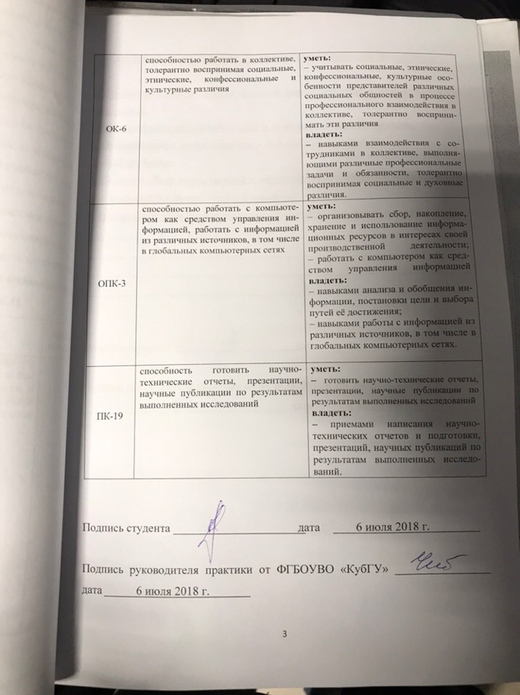

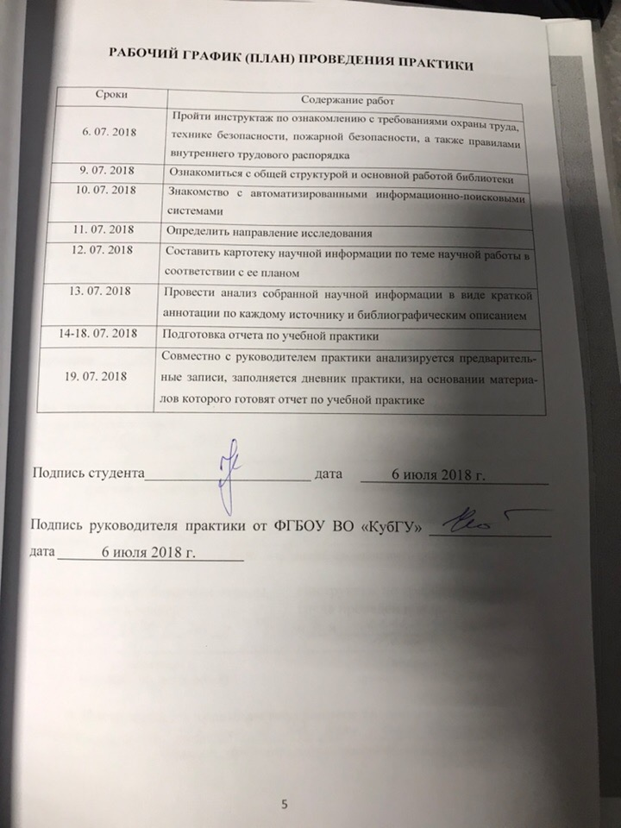

ДНЕВНИК ПРОХОЖДЕНИЯ УЧЕБНОЙ ПРАКТИКИ
Место прохождения практики
База практики г. Краснодара «Научная библиотека кубанского государственного университета», г. Краснодар, ул. Ставропольская, д.149
Сроки практики: с « 6 » июля 2018 г. по « 19 » июля 2018 г.

Дата | Содержание проведенной работы | Результат работы | Оценки, замечания и предложения по работе
6. 07. 2018 | Инструктаж по ознакомлению с требованиями охраны труда, технике безопасности, пожарной безопасности, а также правилами внутреннего трудового распорядка | Прошел инструктаж по ознакомлению с требованиями охраны труда, технике безопасности, пожарной безопасности, а также правилами внутреннего трудового распорядка
9. 07. 2018 | Ознакомиться с общей структурой и основной работой библиотеки | Ознакомился с общей структурой и основной работой библиотеки
10. 07. 2018 | Знакомство с автоматизированными информационно-поисковыми системами | Практиканту предоставлено право пользоваться обширной коллекцией полнотекстовых иностранных журналов и газет по всем отраслям знаний в зале доступа к электронной информации
11. 07. 2018 | Составить картотеку научной информации по теме научной работы в соответствии с ее планом | Составлена картотека научной информации по теме научного исследования в соответствии с ее планом
13. 07. 2018 | Провести анализ собранной научной информации в виде краткой аннотации по каждому источнику | Сделан обзор отечественной и зарубежной научной литературы по теме исследования, выбранной в рамках проблемы исследования

ОТЗЫВ
РУКОВОДИТЕЛЯ УЧЕБНОЙ ПРАКТИКИ
от ФГБОУ ВО «КубГУ»
о работе студента в период прохождения учебной практики

Усатов Александр Сергеевич
(Ф.И.О.)
Проходил(а) практику в период с « 6 » июля 2018 г. по «19» июля 2018 г.
в Федеральном государственном бюджетном образовательном учреждении высшего образования «Кубанский Государственный Университет»
(наименование организации)
в «Научной библиотеке Кубанского Государственного Университета»
(наименование структурного подразделения)
в качестве стажера
(должность)

Результаты работы состоят в следующем:
Код компетенции | Содержание  компетенции | Планируемые результаты | Отметка о  выполнении
ОК-5 | способностью к коммуникации в устной и письменной формах на русском и иностранном языках для решения задач межличностного и межкультурного взаимодействия | уметь: воспринимать, анализировать, передавать и обобщать информацию в устной и письменной формах для решения задач межличностного и межкультурного взаимодействия в профессиональной деятельности владеть:  различными формами, видами устной и письменной коммуникации в учебной и профессиональной деятельности для решения задач межличностного и межкультурного взаимодействия | выполнено полностью
ОК-6 | способностью работать в коллективе, толерантно воспринимая социальные, этнические, конфессиональные и культурные различия | уметь:  учитывать социальные, этнические, конфессиональные, культурные особенности представителей различных социальных общностей в процессе профессионального взаимодействия в коллективе, толерантно воспринимать эти различия владеть: навыками взаимодействия с сотрудниками в коллективе, выполняющими различные профессиональные задачи и обязанности, толерантно воспринимая социальные и духовные различия | выполнено полностью
ОПК-3 | способностью работать с компьютером как средством управления информацией, работать с информацией из различных источников, в том числе в глобальных компьютерных сетях | уметь:  классифицировать информационные ресурсы; организовывать сбор, накопление, хранение и использование информационных ресурсов в интересах своей производственной деятельности; работать с компьютером как средством управления информацией владеть: навыками анализа и обобщения информации, постановки цели и выбора путей её достижения; навыками работы с информациейиз различных источников, в том числе в глобальных компьютерных сетях | выполнено полностью
ПК-17 | способность использовать основные методы естественнонаучных дисциплин в профессиональной деятельности для теоретического и экспериментального исследования | уметь:  применять в профессиональной деятельности методы естественнонаучных дисциплин для теоретического и экспериментального исследования.  владеть:  методами и приемами анализа экономических явлений и процессов с помощью стандартных теоретических и эконометрических моделей. | выполнено полностью

Научная библиотека Кубанского государственного университета

Научная Библиотека КубГУ (НБ КубГУ) – одна из крупнейших библиотек юга России.
Научная библиотека КубГУ – это методический центр библиотек высших учебных заведений и учреждений СПО Краснодарского края; член Российской библиотечной Ассоциации (РБА); член Международной ассоциации библиотечных учреждений и организаций (ИФЛА).
В своей деятельности библиотека руководствуется законодательством РФ, Уставом и внутренними регламентирующими документами КубГУ и Правилами пользования НБ КубГУ.
В структуре библиотеки 15 отделов, а также 5 библиотек филиалов.
Общий фонд библиотеки составляет более 1 360 000 экз. различных видов изданий и представляет собой богатейшее собрание научной, учебной, художественной литературы, в том числе и зарубежной, а также реферативных журналов и периодических изданий.
Фонд реферативных периодических изданий составляет более 250 тыс. экземпляров.
Подписка на периодические издания НБ КубГУ – самая большая среди вузовских библиотек города Краснодара.
Библиотека располагает уникальным собранием редких книг, которое насчитывает более 10 000 экз. изданий XVII – XX вв.
Библиотекой обслуживается в год более 50 тыс. читателей. Количество посещений – около 430 тыс. в год, количество книговыдач – более 740 тыс. экземпляров.
Для максимального удовлетворения читательских потребностей активно используются возможности межбиблиотечного абонемента (МБА). Ежегодно его услугами пользуется более 300 читателей, количество литературы, получаемой ежегодно по МБА из других библиотек, превышает 600 экз.

С 1995 г. в библиотеке начата автоматизация библиотечно-информационных процессов. В 2016 году библиотека перешла на новое программное обеспечение – АИБС МегаПро (ООО «ДатаЭкспресс).
В библиотеке функционирует Зал доступа к электронным ресурсам и каталогам. К услугам потребителей информации электронный каталог, включающий более 360 000 библиографических записей книг и статей из периодических изданий, поступивших в НБ КубГУ с 1995 года, в том числе на иностранных языках. Библиотека предоставляет пользователям бесплатный доступ к Электронным библиотечным системам (ЭБС), содержащим полные тексты учебников и учебных пособий, к Электронной Библиотеке Диссертаций Российской Государственной Библиотеки (РГБ), базам данных компании EBSCOPublishing, «Ист Вью», к базе данных научного цитирования WebofScience (Wos), мультидисциплинарной реферативной базе данных Scopus, Коллекции журналов издательства Elsevier и другим электронным ресурсам.
Научная библиотека Кубанского государственного университета первая из библиотек вузов Краснодарского края стала участником проекта «Межрегиональная аналитическая роспись статей» (МАРС), организатором которой является Некоммерческое партнерство «Ассоциативные региональные библиотечные консорциумы» (АРБИКОН). Проект существует с 2001 года и объединяет более 200 библиотек различных систем и ведомств России.
Участие в проекте позволило нашей библиотеке выйти на новый уровень информационно-библиографического обслуживания пользователей, предоставляя им доступ к обширной, регулярно пополняемой базе данных аналитической росписи статей из более чем 1800 российских журналов.
НБ КубГУ представляла свои издания на Всероссийских конкурсах научных работ по библиотековедению, библиографии и книговедению, участвовала в III Конкурсе Российской библиотечной ассоциации «Лучшая профессиональная книга года-2015» в рамках XXXVIII Московской международной книжной выставки-ярмарки.

Структура библиотеки включает в себя:
1) Руководство библиотеки
2) Отдел комплектования
3) Отдел научной обработки литературы
4) Единый пункт записи читателей
5) Отдел книгохранения
6) Отдел обслуживания научной литературой
7) Отдел обслуживания учебной литературой
8) Отдел обслуживания художественной литературой
9) Отдел редких книг
10) Отдел специализированных читальных залов
11) Отраслевой отдел библиотеки при юридическом факультете
12) Отраслевой отдел литературы по искусству
13) Пункт выдачи литературы при факультете архитектуры и дизайна
14) Отраслевой отдел библиотеки при ФППК и факультете журналистики
15) Отраслевой отдел библиотеки при факультете управления и психологии
16) Информационно-библиографический отдел
17) Научно-методический отдел
18) Отдел компьютерных технологий
19) Зал каталогов
20) Зал доступа к электронным ресурсам и каталогам
21) Зал реферативных журналов (РЖ)
22) Межбиблиотечный абонемент (МБА)
23) Отдел по работе с библиотеками филиалов КубГУ

Ответственность
Библиотека отвечает за:
1) Качественное выполнение возложенных на нее функций
2) Обеспечение сохранности библиотечных фондов, помещений и оборудования.
3) Соблюдение правил и норм охраны труда, техники безопасности и противопожарной защиты.
4) Соблюдение трудовых отношений, регламентируемых законодательством РФ о труде и коллективным договором КубГУ.
5) Работники библиотеки, виновные в причинении ущерба, несут материальную, административную и иную ответственность в соответствии с действующим законодательством.
Обязанности
Библиотека обязана:
1) Обеспечить высокое качество обслуживания читателей.
2) Рационально использовать человеческие и материальные ресурсы.
3) Планировать свою работу и отчитываться перед университетом и вышестоящими инстанциями в установленном порядке.
Взаимоотношения с другими подразделениями
1) Получает от администрации университета информацию организационно-распорядительного и нормативно-правового характера.
2) Взаимодействует с различными структурными подразделениями университета, получая от них информацию, материалы и другие документы, необходимые для осуществления деятельности.
3) Взаимодействует с Финансово-экономическим управлением, Управлением бухгалтерского учета, Управлением закупок и централизованного снабжения КубГУ, со службой технической поддержки университета, Административно-хозяйственной частью и другими подразделениями университета по вопросам материально-технического обеспечения деятельности библиотеки.

Задачи
1) Содействие развитию образовательной и исследовательской деятельности университета, удовлетворение информационных потребностей всех категорий читателей библиотеки на основе свободного доступа к библиотечным фондам и информации.
2) Формирование библиотечно-информационной культуры пользователей, навыков поиска и рационального использования информационных ресурсов.
3) Формирование фонда библиотеки, организация доступа к информационным ресурсам, организация и ведение справочно-библиографического аппарата в соответствии с профилем университета, образовательными стандартами и информационными потребностями пользователей.
4) Совершенствование работы библиотеки на основе внедрения новых технологий.
5) Участие в разработке и внедрении системы менеджмента качества в Кубанском государственном университете.
6) Осуществление научной и научно-методической деятельности в области библиотековедения и библиографии.
7) Оказание методической и консультативной помощи библиотекам Краевого Методического объединения.
8) Осуществление хозяйственной деятельности, направленной на оптимизацию библиотечно-информационного обслуживания читателей.

ПАРК ВЫСОКИХ ТЕХНОЛОГИЙ КАК БАЗОВЫЙ СЕГМЕНТ

НАЦИОНАЛЬНОЙ ИНФОРМАЦИОННОЙ СТРУКТУРЫ

СОДЕРЖАНИЕ
Введение…………………………………………………………………….............19
1 Стратегия развития отрасли информационных технологий в Российской Федерации..…………………………………………………………………………….21
2 Принципы, цели и задачи развития информационных технологий…………..25
Заключение………………………………………………………………………….28
Список использованных источников...........………………………………………29

ВВЕДЕНИЕ

Наукоемкие либо высочайшие технологии в критериях современности являются главной движущей силой развития экономики как раздельно взятой страны, так и в мировом масштабе.
Соответствующими чертами наукоемких отраслей, определяющими их роль в экономике в целом, еще являются последующие такие характеристики, как:
- темпы роста, в 3 раза опережающие темпы роста остальных отраслей индустрии;
- крупная доля добавленной стоимости в окончательной продукции;
- высочайшая заработная цена занятых в них профессионалов.
На современном этапе развития экономики информация и характер ее использования принципиально изменяются. В связи с проникновением высоких технологий в социальную и экономическую сферу существенно увеличился объем затрат, связанных с их разработкой и внедрением, появилась проблема управления инвестициями в развитие интеллектуального капитала, в том числе в НЭС. В настоящее время высокие технологии являются содержательной основой, обеспечивающей конкурентные превосходства предприятия за счет увеличения части инновационной деятельности в производственной сфере, а также за счет приращения человеческого и организационного капитала. Все составляющие интеллектуального капитала предприятия имеют существенное значение для развития компаний и поддерживаются высокими технологиями. Тенденции современной экономики таковы, что под воздействием резко возросшей в последние годы потребности в компетентных знаниях и в силу воздействия сложности обеспечения конкурентных преимуществ выявляется громадная потребность в переходе управления ресурсами на качественно новый уровень.
Всё выше сказанное определяет актуальность исследования данной темы. В свою очередь актуальность темы исследования и степень разработанности проблемы обусловили цель работы: определить состояние и перспективные направления развития информационной структуры, обозначить основные принципы, цели и задачи развития информационных технологий.
Предметом исследования является парк высоких технологий как базовый сегмент национальной информационной структуры.
Объектом исследования является развития отрасли информационных технологий.
Методологическую базу составляет диалектический метод познания, общенаучные приемы (анализ, синтез, индукция, дедукция и др.), системный анализ.
Структура работы состоит из двух глав, введения, заключения и списка использованной литературы.

1 Стратегия развития отрасли информационных технологий в Российской Федерации

Высокие технологии – система познаний, производственных и иных операций, способов и процессов, соответствующая либо превосходящая по своим качественным показателям мировые аналоги и позволяющая достигать показателей эффективности труда высшего мирового уровня.
В настоящее время рост профессионализма персонала, ведение инновационной деятельности, зарождение конкурентных превосходств исполняются с поддержкой высоких технологий. Эти тенденции современной экономики таковы, что под воздействием резко возросшей в последние годы потребности в компетентных знаниях и в силу влияния сложности обеспечения конкурентных преимуществ выявляется огромная потребность в переходе управления ресурсами на качественно новый уровень. В настоящее время рост профессионализма персонала, ведение инновационной деятельности, зарождение конкурентных преимуществ осуществляются с помощью высоких технологий. Эти технологии позволяют компаниям расширять свою долю рынка; занимать новые рыночные ниши; улучшать взаимодействие с партнерами и клиентами; в разы убавлять транзакционные издержки; обеспечивать эффективные коммуникации внутри организации; разрабатывать инновационные продукты.
Стратегия развития отрасли информационных технологий в Российской Федерации на 2014 – 2020 годы и на перспективу до 2025 года (далее – Стратегия) разработана для формирования единого системного подхода государства к развитию отрасли информационных технологий. Реализация Стратегии позволит заложить основы дальнейшей деятельности государства в области комплексного развития отрасли, в том числе за счет взаимодействия ее участников.
Стратегия определяет цели и основные направления развития указанной отрасли, а также механизмы и способы достижения поставленных целей. В стратегии под отраслью информационных технологий понимается совокупность российских компаний, осуществляющих следующие виды деятельности:
- разработка тиражного программного обеспечения;
- предоставление услуг в сфере информационных технологий, в частности заказная разработка программного обеспечения, проектирование, внедрение и тестирование информационных систем, консультирование по вопросам информатизации;
- разработка аппаратно-программных комплексов с высокой добавленной стоимостью программной части;
– удаленная обработка и предоставление информации, в том числе на сайтах в информационно-телекоммуникационной сети "Интернет" (далее – сеть "Интернет").
Информационные технологии с каждым годом оказывают все большее влияние как на экономику, так и на повседневную жизнь людей. Этапы качественного развития большинства отраслей (энергетики, медицины, образования, торговли, финансового сектора, страхования и др.) и государственного управления, в том числе в военной сфере, связаны с внедрением информационных технологий.
Неотъемлемой частью повседневной жизни уже стали коммуникации и поиск информации с использованием сети "Интернет", а также общение в социальных сетях. С каждым годом информационные технологии открывают все более широкие перспективы для повышения эффективности бизнеса и качества жизни граждан.
Мировой опыт показывает, что конкурентоспособность национальной экономики в целом связана с развитием информационных технологий. По данным Всемирного экономического форума, индекс конкурентоспособности экономики государств имеет высокий уровень корреляции с индексом развития в странах информационно-коммуникационных технологий.
Отрасль информационных технологий является одной из наиболее динамично развивающихся отраслей как в мире, так и в России. Объем мирового рынка информационных технологий оценивается в 1,7 трлн. долларов США. По прогнозам, до 2016 года рынок продолжит расти в среднем не менее чем на 5 процентов в год. Таким образом, рынок информационных технологий входит в 25 процентов наиболее быстро растущих крупных рынков в мировой экономике. Средний темп роста российского рынка за последние 10 лет превосходит среднемировой, при этом российская отрасль информационных технологий в ближайшие 5 - 7 лет имеет потенциал значительно более быстрого роста - на 10 процентов и более в год.
Отрасль информационных технологий занимает в экономике страны особое место. Отрасль динамична и не требует значительных вложений в основные средства. Средний возраст сотрудников в компаниях отрасли не превышает 30 лет. В ближайшие 10 лет сфера информационных технологий России может возрасти в несколько раз.
Внедрение информационных технологий оказывает существенное влияние на производительность труда. Отрасли, интенсивно использующие информационные технологии, растут в 1,7 раза быстрее, чем в среднем в экономике. Так, обслуживание клиентов через сеть "Интернет" позволяет банку сократить трудозатраты в 8 – 9 раз по сравнению с традиционным обслуживанием. Широкомасштабное внедрение современных решений в экономику России позволит обеспечить прирост производительности труда в отраслях-лидерах по этому направлению, превышающий средний по экономике. Развитие отрасли информационных технологий предполагает повышение производительности труда и в самой отрасли информационных технологий.
Внедрение информационных технологий значительно уменьшает трудоемкость управления дорожным движением, розничной торговлей, логистикой и др. Исследования показывают, что в максимальной степени рост валового внутреннего продукта на душу населения ряда развитых стран связан именно с внедрением информационных технологий в экономику.
В последние десятилетия во многом благодаря применению информационных технологий достигнут значительный прогресс в ряде фундаментальных научных областей, включая космические исследования, расшифровку генома человека, создание новых материалов и другое. В ближайшие годы большое количество разработок из этих отраслей перейдет в прикладную плоскость и откроет новые глобальные возможности. Конкурентоспособность России в этих направлениях будет во многом связана с уровнем развития отечественных информационных технологий.
Информационные технологии дают возможность повысить качество предоставления государственных услуг и поднять на новый уровень такие направления, как медицина и образование. Для России это означает также возможность применения новых форм организации работы, включая распределение задач между группами и работу вне офиса, и управления предприятиями с использованием систем планирования ресурсов предприятия (ERP), электронной бухгалтерии и документооборота, а также систем поддержки принятия решений.
Переход к таким возможностям необходимо активно реализовывать на предприятиях всех ведущих секторов экономики, что позволит повысить производительность труда в экономике и более эффективно задействовать потенциал удаленных территорий.
Повышение качества государственного и корпоративного управления является приоритетной целью для развития экономики России. Задачами Стратегии являются повышение прозрачности принятия решений в государственном секторе, повышение прозрачности работы бизнеса, увеличение инвестиционной привлекательности российской экономики и снижение уровня коррупции. Решение этих задач в рамках Стратегии без развития отрасли информационных технологий как инструмента невозможно.
Предстоящее интенсивное развитие информационных технологий в рамках оборонной промышленности России является еще одним источником роста отрасли. Необходима разработка и дальнейшая реализация стратегического документа по созданию, развитию и использованию информационных технологий в оборонно-промышленном комплексе России на следующие 5 – 7 лет, фиксирующего системный подход государства к этому вопросу и определяющего стратегию развития конкурентоспособной инфраструктуры, информатизацию управления проектами для повышения качества такого управления и план внедрения информационных технологий.
В России развитие отрасли географически неравномерно, что коррелируется с развитием и других высокотехнологичных отраслей экономики. По данным Минэкономразвития России, информационные технологии входят в число 3 основных отраслей региональных центров только в гг. Москве и Санкт-Петербурге, при этом в малых городах компании отрасли практически не представлены. Субъектам Российской Федерации целесообразно разработать и утвердить стратегии развития информационных технологий на региональном уровне, коррелирующийся со Стратегией.
Отрасль информационных технологий России имеет потенциал глобальной конкурентоспособности и должна стать одной из важнейших точек роста российской экономики до 2025 года.

2 Принципы, цели и задачи развития информационных технологий

Базовыми принципами развития отрасли информационных технологий на 2014 – 2020 годы и перспективу до 2025 года являются:
- улучшение институциональных условий при минимальном прямом регулировании;
- сохранение конкурентного характера развития отрасли;
- поддержка малого бизнеса в качестве приоритетного направления развития отрасли;
- определение приоритетов государственной поддержки среднего и крупного бизнеса на основе создаваемых компаниями высококвалифицированных рабочих мест, добавленной стоимости и потенциала глобальной конкурентоспособности компаний;
- обеспечение сбалансированной структуры российской отрасли, включающей крупные, средние и малые компании;
- сохранение интегрированности российской отрасли в глобальную индустрию информационных технологий;
- стимулирование капитализации компаний в России;
- стимулирование создания научно-технологического задела и новой высокотехнологичной продукции по перспективным направлениями развития отрасли;
- ориентация на государственно-частное партнерство при решении задач по развитию отрасли информационных технологий.
Правительство Российской Федерации ставит перед собой на 2014 – 2020 годы и на перспективу до 2025 года следующие основные цели развития отрасли информационных технологий:
- развитие сферы информационных технологий до полноценной отрасли российской экономики, создающей высокопроизводительные рабочие места и обеспечивающей выпуск высокотехнологичной и конкурентоспособной продукции;
- обеспечение различных сфер экономики качественными информационными технологиями с целью повышения производительности труда;
- обеспечение высокого уровня информационной безопасности государства, индустрии и граждан.
Основными задачами по развитию отрасли информационных технологий России являются:
- развитие человеческого капитала, в том числе за счет развития профильного образования и популяризации профессий отрасли;
- улучшение институциональных условий для работы компаний в России и снижение административных барьеров;
- поддержка экспорта и стимулирование глобализации отрасли;
- развитие в России исследований в сфере информационных технологий и смежных областях;
- развитие механизмов поддержки малого бизнеса, включая акселераторы, бизнес-инкубаторы, технопарки и институты, необходимые для улучшения инвестиционного климата;
- повышение грамотности населения в области информационных технологий;
- нормализация статистического наблюдения в отрасли;
- совершенствование взаимодействия органов власти, определяющих государственную политику в области информационных технологий, с отраслевыми ассоциациями, кластерами, платформами и другими объединениями;
- создание условий для развития глобальных лидеров в сфере информационных технологий в целях устранения диспропорций развития отрасли и формирования дополнительных возможностей для выкупа долей в уставном капитале компаний отрасли информационных технологий российскими инвесторами путем расширения пула крупных компаний отрасли информационных технологий в России за счет рыночных механизмов;
- дальнейшая глубокая информатизация важнейших отраслей экономики России, в том числе государственного сектора;
- стимулирование развития производства отечественной продукции посредством заказа государства и компаний с государственным участием;
- обеспечение информационной безопасности;
- широкомасштабное открытие государственных баз данных;
- развитие инфраструктуры электронной коммерции.

ЗАКЛЮЧЕНИЕ

Таким образом, развитие высоких технологий и последующий рост их использования благосклонно сказываются на всех отраслях страны в целом.Предстоящее интенсивное развитие информационных технологий в рамках оборонной промышленности России является еще одним источником роста отрасли. Необходима разработка и дальнейшая реализация стратегического документа по созданию, развитию и использованию информационных технологий в оборонно-промышленном комплексе России на следующие 5 – 7 лет, фиксирующего системный подход государства к этому вопросу и определяющего стратегию развития конкурентоспособной инфраструктуры, информатизацию управления проектами для повышения качества такого управления и план внедрения информационных технологий.
Повышение качества государственного и корпоративного управления является приоритетной целью для развития экономики России. Задачами Стратегии являются повышение прозрачности принятия решений в государственном секторе, повышение прозрачности работы бизнеса, увеличение инвестиционной привлекательности российской экономики и снижение уровня коррупции. Решение этих задач в рамках Стратегии без развития отрасли информационных технологий как инструмента невозможно.
Внедрение информационных технологий значительно уменьшает трудоемкость управления дорожным движением, розничной торговлей, логистикой и др. Исследования показывают, что в максимальной степени рост валового внутреннего продукта на душу населения ряда развитых стран связан именно с внедрением информационных технологий в экономику.

СПИСОК ИСПОЛЬЗОВАННЫХ ИСТОЧНИКОВ

1 Грошев, И. В. Синергетическая модель бренда территории инновационного развития / И. В. Грошев // Менеджмент в России и за рубежом. – 2015. – № 2. – С. 18 – 20.
Краткая аннотация.В статье раскрываются свойства бренда территории инновационного развития как системы.
2 Голосов, О. В. Введение в информационный бизнес / О.В. Голосов, С.А., Охрименко, А.В. Хорошилов. – М.: ФАИР-ПРЕСС, 2016. – 304 с.
Краткая аннотация.Обобщен зарубежный и отечественный опыт становления и развития процессов разработки и распространения важнейших компонентов информационных и коммуникационных технологий.
3 Успенский, И. С. Энциклопедия Интернет-бизнеса / И. С. Успенский. – М.: Питер, 2015. – 215 с.
Краткая аннотация. Книга посвящена основным аспектам ведения бизнеса в сети Интернет и позволяет читателю, с одной стороны, получить практически полное представление о сегодняшнем состоянии Интернет-бизнеса.
4 Андреев, В. Е. Международный информационный бизнес / В. Е. Андреев. – М.: Рамдер, 2016. – 115 с.
Краткая аннотация. Изучение особенностей создания и функционирования информационного бизнеса. Характеристика сферы предпринимательской деятельности, связанной с разработкой, производством и реализацией информационных ресурсов, систем, технологий и средств их обеспечения.
5 Борисенко, В. В. Наука в информационном обществе. Социально-философский анализ / В.В. Борисенко. – М.: Наука, 2014. – 246 c.
Краткая аннотация. Философский подход к пониманию информационного общества и ИКТ.
6 Воронина, Т. П. Информационное общество / Т. П. Воронина, Г. В. Орава. – М.: Наука, 2014. – С. 111.
Краткая аннотация. Раскрывается понятие информационного общества. Главная идея в том, что прорыв в обработке, накопление и передаче информации привел к широкому применению ИКТ.
7 Фролов, И. Э. Рынки высокотехнологичной продукции // Маркетинг в России и за рубежом. – 2017. – №2. – С. 41-58..
Краткая аннотация. Исследование и анализ особенностей процесса формирования государственной хозяйственной системы страны.
8 Гиляревский, Р. С. Информатика как наука об информации: информационный, документальный, технологический, экономический, социальный и организационный аспекты / И. И. Родионов, Г. З. Залаев, В. А. Цветкова. – М.: ФАИР-ПРЕСС, 2015. – 592 с.
Краткая аннотация. Выделены общие фундаментальные черты информационного общества, а также влияние ИКТ на деятельность человека.
9 Гус, Х. Политика Информационного Общества / Х. Гус, Е. В. Малявская, Т.А. Мурована. – М.: Наука, 2016. – 572 c.
Краткая аннотация. Описаны подробности становления информационного общества.
10 Макаров. В. Л.Наука и высокие технологии России современности / В.Л. Макаров, А.Е. Варшавский. – М.: Наука, 2015. – 265 с.
Краткая аннотация. Оценка перспектив долгосрочного развития российской науки.
11 Антопольский, А. Б. Проблемы государственного регулирования информационной деятельности[Электронный ресурс] / A. Б. Антопольский. – Режим доступа: http://www.rir.csti.ru/n3/antopolsky.htm – 11. 05. 2017.
Краткая аннотация. Показаны проблемы государственного регулирования в информатизации общества на примерах, их влияние на деятельность человека в информационном обществе.
12 Гиглавый,А. В. Совершенствование государственного управления на основе реорганизации и информатизации. Мировой опыт / А. В. Гиглавый, Ю. М. Горностаев. – М.: Эко-Трендз, 2016. – 264 с.
Краткая аннотация. Подробно рассказывается о мировом опыте становления информационного общества. Описаны причины, последствия, задачи совершенствования государственного управления. Появление реорганизации и информатизации, их влияние на деятельность людей.
13 Кольчугина, А. А. Инновации в отраслях промышленности и федеральных округах / А. А. Кольчугина, Е. В.Корепанов // Федерализм : Теория. Практика. История. – 2017. –. № 4 . – С.95-106.
Краткая аннотация. Рассматривается дифференциация стратегий модернизации в сфере технологических инноваций в экспортно-ориентированных и высокотехнологичных отраслях.
14 Казанцев, А. К. NBIC-технологии: инновационная цивилизация XXI века / А. К. Казанцев, Д. А. Рубвальтера. – М. : ИНФРА-М, 2012. – 383 с.
Краткая аннотация.Исследование современного состояния и возможных прогнозов развития прорывных высокотехнологичных направлений.
15 Трещина, С. В. Подходы к оценке эффективности инноваций и технического прогресса в отечественном химическом комплексе / С. В. Трещина // Проблемы прогнозирования.– 2015. – № 2. – С. 28–39.
Краткая аннотация. Проанализированы разные подходы оценки инноваций.
16 Лопатина, Н. В. Управление информатизацией: теоретико-социологический подход / Н. В. Лопатина – М: МГУКИ, 2016. – 236 с.
Краткая аннотация.Выдвинуто еще одно определение информационного общества по социологическому подходу. Приведен междисциплинарный анализ социально-экономических трансформаций.
17 Воронина, Т. П. Информационное общество / Т. П. Воронина, Г. В. Орава. – М.: Наука, 2014. – С. 111.
Краткая аннотация. Раскрывается понятие информационного общества. Главная идея в том, что прорыв в обработке, накопление и передаче информации привел к широкому применению ИКТ.Приведен междисциплинарный анализ социально-экономических трансформаций.
18 Межов, С. И. Экономика инновационной корпорации: теория и проблемы эффективности : монография / С. И. Межов. – М.: ААЭП, 2016. – 215 с.
Краткая аннотация. Описываются проблемы и инструменты оценки инноваций.
19 Емельянов, Ю. С. Государственно-частное партнерство в инновационной сфере: зарубежный и российский опыт / Ю. С. Емельянов. – М.: ЛИБРОКОМ, 2016. – 253 с.
Краткая аннотация. Анализируется опыт зарубежных стран в инновационной сфере.
20 Мильнер, Б. З. Организация создания инноваций: горизонтальные связи и управление : монография / Б. З. Мильнер, Т. М. Орлова. – М.: ИНФРА-М, 201. – 286 с.
Краткая аннотация.Описаны основы современной информатики как отрасли знаний, основанной на использовании средств вычислительной техники.

